# FORMULAIRE D’ENQUÊTE ET D’ANALYSE D’ACCIDENTS ET D’INCIDENTS

## Informations sur la personne accidentée

Nom et prénom : Département : Occupation :

Date de l’événement : Heure :

Date de la déclaration : Heure :

## Renseignements sur l’accident

Lieu: Description de l’accident ou de l’incident :

Témoins : Secouriste

## Grille des faits anormaux

Un fait ne doit pas porter à interprétation, il doit être incontestable, mesurable et vérifiable.

|  |  |  |  |
| --- | --- | --- | --- |
| **1** |  | **6** |  |
| **2** |  | **7** |  |
| **3** |  | **8** |  |
| **4** |  | **9** |  |
| **5** |  | **10** |  |

## Analyse selon le diagramme des 5 M, selon la méthode des 5 « Pourquoi » ou selon l’arbre des causes

**Selon le diagramme des 5 M**

À partir des faits anormaux, questionnez-vous sur toutes les causes potentielles qui ont contribuées à entrainer un effet. Inscrire ces causes dans le diagramme des 5 M ci-dessous.

|  |  |  |
| --- | --- | --- |
| **Matière** | **Matériel et équipement** | **Méthode** |
|  |  |  |
|  |  |  |
|  |  |  |

# Effet

Risque ou danger découlant des causes identifiées

|  |  |
| --- | --- |
| **Main d’oeuvre** | **Milieu et environnement** |
|  |  |
|  |  |
|  |  |

**(ce n’est pas la blessure)**

**Matière** - Ex. : Mauvaises qualité de la matière première, pile instable, pièces coupantes

**Matériel et équipement** - Ex. : Outils défectueux, absence de garde sur la machine, équipement non conforme par rapport à une norme

**Méthode** - Ex. : Procédure de travail non respectée, tâche inhabituelle, enlève le garde sur la machine

**Main d’œuvre** - Ex. : Absence de formation, absence d’autorisation, règles internes non appliquées ou non connues

**Milieu et environnement** - Ex. : Encombrement, niveau d’éclairement insuffisant, température élevée, poussière dans l’air, plancher glissant

**Selon la méthode des 5 Pourquoi ?**

La méthode des 5 Pourquoi est une technique d’analyse des causes profondes utilisée pour identifier la cause fondamentale d’un problème. Elle consiste à poser la question "Pourquoi ?" à plusieurs reprises (généralement cinq fois) jusqu’à ce que la cause principale soit mise en évidence. (*ex : pourquoi est-il tombé de la chaise ? Parce qu’il a perdu son équilibre en changeant une ampoule. Pourquoi a-t-il changé une ampoule en montant sur la chaise ? parce que l’ampoule était cassée depuis plusieurs jours. Parce qu’il n’a pas trouvé de marche pied à proximité. Pourquoi l’ampoule était cassée depuis plusieurs jours ? Pourquoi n’a-t-il pas trouvé de marche pied à proximité ?.....*)

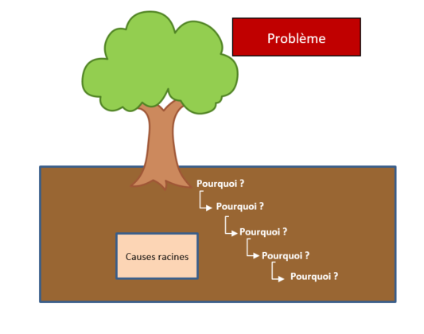

|  |  |
| --- | --- |
| Pourquoi 1 ? | Parce que… |
| Pourquoi 2 ? | Parce que… |
| Pourquoi 3 ? | Parce que… |
| Pourquoi 4 ? | Parce que… |
| Pourquoi 5 ? | Parce que… |

**Selon la méthode de l’arbre des causes**

La méthode dite « de l’arbre des causes » est une des méthodes d’analyse a posteriori des accidents, pour COMPRENDRE ce qui s’est passé et DEFINIR DES MESURES DE PREVENTION.

Elle permet d’éviter le retour d’un accident identique et prévenir d’autres accidents possibles.

L’arbre des causes est une représentation logique des faits qui ont conduit au fait ultime : l’accident. Il se construit à partir d’un questionnement schématisé ci-dessous :

Qu'a-t-il fallu pour que … ? =>

Ce fait est-il suffisant pour que… ? =>

Qu'a-t-il fallu d'autre ?

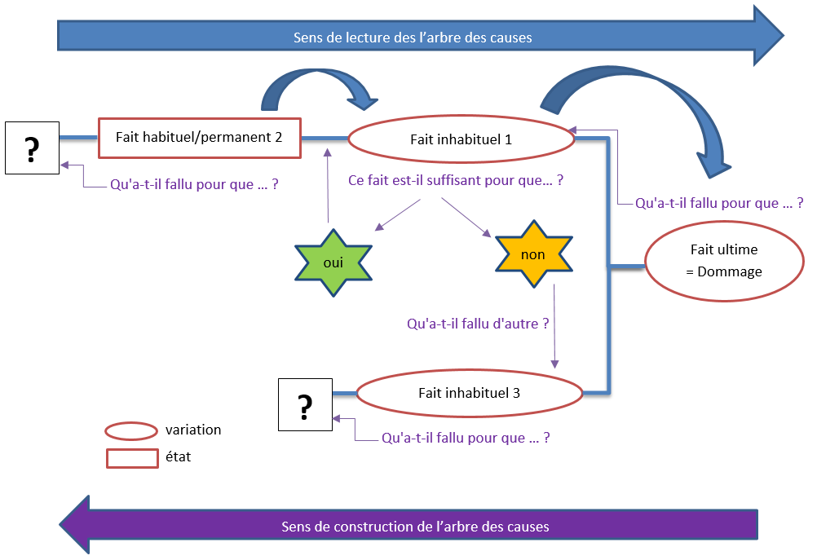

La construction de l’arbre des causes s’organise rétrospectivement. Il se construit donc de la droite vers la gauche et de haut en bas avec comme point de départ le dommage.

## Causes principales

À partir des analyses de la page précédente, faire ressortir les **causes principales** sans lesquelles cet accident ne serait pas survenu.

**1**

**2**

**3**

## Actions et mesures correctives

|  |  |  |  |  |  |
| --- | --- | --- | --- | --- | --- |
| **Causes** | **Actions immédiates et temporaires** | **Responsable** | **Échéance** | **Suivi par superviseur** | **Suivi par CSSCT** |
| **1** |  |  |  |  |  |
|  |  |  |  |  |
|  |  |  |  |  |
| **2** |  |  |  |  |  |
|  |  |  |  |  |
|  |  |  |  |  |
| **3** |  |  |  |  |  |
|  |  |  |  |  |
|  |  |  |  |  |
|  | **Mesures de prévention permanentes** (Outil, équipement, aménagement, séquence, méthode de travail, etc.) | **Responsable** | **Échéance** | **Suivi par superviseur** | **Suivi par CSSCT** |
| **1** |  |  |  |  |  |
|  |  |  |  |  |
|  |  |  |  |  |
| **2** |  |  |  |  |  |
|  |  |  |  |  |
|  |  |  |  |  |
| **3** |  |  |  |  |  |
|  |  |  |  |  |
|  |  |  |  |  |

1. **Enquête et analyse d’accident ou d’incident réalisée par :**

Représentant de l’employeur (nom)

Fonction Signature Date

Représentant des travailleurs (nom)

Fonction Signature Date

Représentant de la CSSCT (nom)

Signature Date

Direction (nom)

Signature Date

## À des fins de statistiques (optionnel)

|  |  |  |  |
| --- | --- | --- | --- |
| **Genre d’accident** | **Agent causal** | **Nature de la lésion** | **Siège de la lésion** |
| * Chute * Coincé * Contact * Effort excessif * Explosion, incendie * Frappé par… * Heurté contre… * Autres : | * Appareil de levage * Charge * Échelle * Flamme, feu * Machine, outil * Particules * Radiations * Autres : | * Brûlure * Coupure * Douleur * Éblouissement (flash) * Écrasement * Entorse, foulure * Fracture * Tendinite, bursite * Autres : | * Bras * Cheville * Coude * Doigt(s) * Dos * Épaule * Genou * Jambe * Main * Pied * Œil * Visage * Autres : |

**Cet accident est survenu suite à :**

|  |  |
| --- | --- |
|  | Un travail standard |
|  | Un travail non standard |
|  | Une situation d’urgence |